Упражнения: Списъци – вход и изход

Въвеждане на списък от конзолата
Въведете списък от цели числа и го изведете в конзолата
- Стартирайте Visual Studio.
- Създайте нов конзолен проект: [File]→ [New] → [Project].
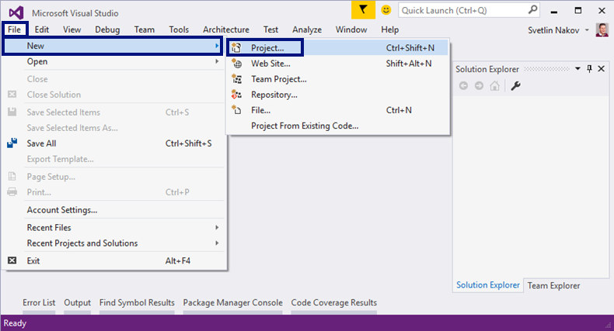
- Изберете от диалоговия прозорец [Visual C#] → [Windows] → [Console Application] и дайте подходящо име на проекта, например “ListInputOutput”:
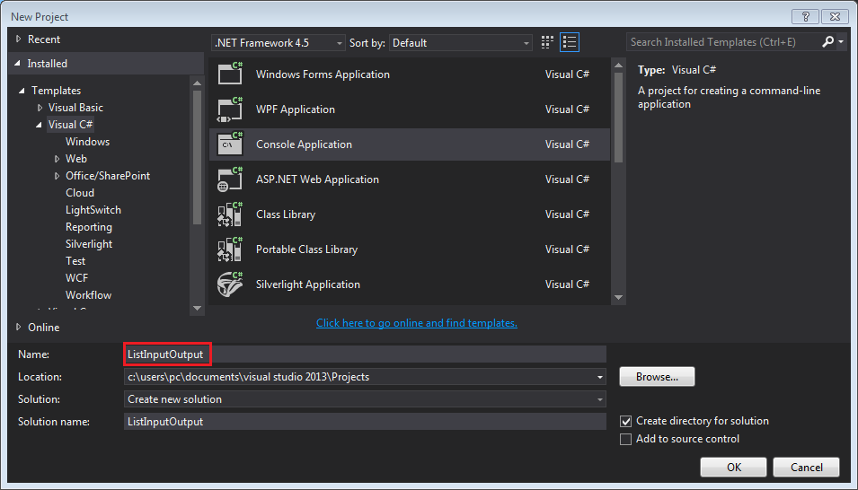
- Намерете секцията Main(string[] args). В нея напишете следния програмен код (команда за печатане на текста "Hello C#"):
int n = int.Parse(Console.ReadLine());
List<int> list = new List<int>();
for (int i = 0; i < n; i++) {
list.Add(int.Parse(Console.ReadLine()));
}

for (int index = 0; index < list.Count; index++) {
Console.WriteLine("list[{0}] = {1}", index, list[index]);
}
- Стартирайте програмата с натискане на [Ctrl+F5].
- Въведете брой на елементите в списъка – цяло число.
- Въведете на отделни редове елементите за списъка.
- Очаквайте от програмата подобен резултат:
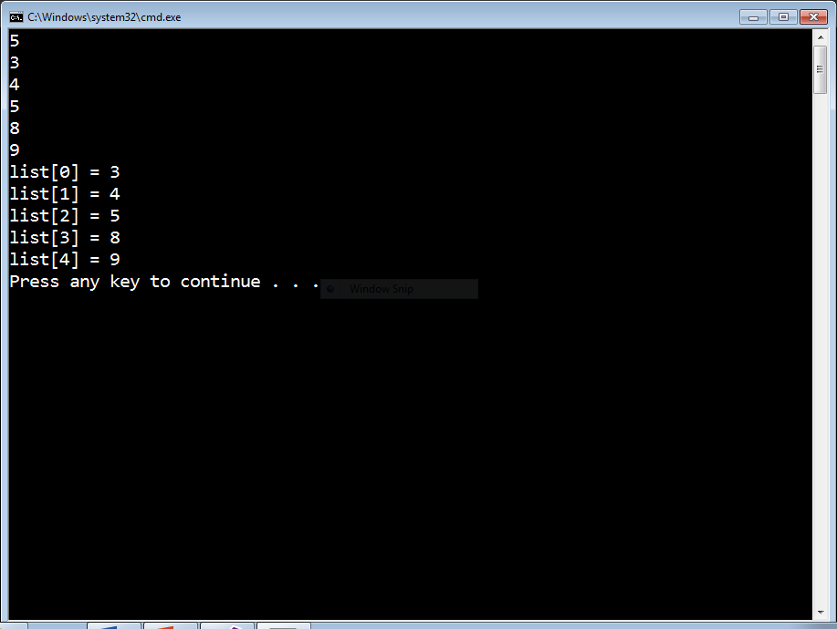

Въвеждане на списък от конзолата чрез 1 ред
Въведете списък от цели числа и го изведете в конзолата. Елементите на списъка ще получите от единствен ред, разделени с интервали.
- Първо създайте нов C# конзолен проект и задайте име “ListInputOutputLine”.
- Въведете списъка от числа от един ред, чрез следния код:
- Изведете списъка по начин подобен на предната задача

Примери
Вход | Изход
1 2 3 4 5 6 | nums[0] = 1  nums[1] = 2  nums[2] = 3  nums[3] = 4  nums[4] = 5  nums[5] = 6

Списък от имена
Въведете списък от имена на хора и го изведете в конзолата в обратен ред. Елементите на списъка ще получите от единствен ред, разделени с интервали. Изведете имената на единствен ред, така че след всяко да стои знак „;“.

Примери
Вход | Изход
Ivan Maria Dimitar Simona Petya | Ivan; Maria; Dimitar; Simona; Petya

* Списък от имена II
Въведете списък от имена на хора и го изведете в конзолата в обратен ред. Елементите на списъка ще получите от единствен ред, разделени със запетаи. Всеки елемент ще представлява име и фамилия. Изведете имената на всеки човек на отделен ред, като първо трябва да изведете фамилията, след което личното име.

Примери
Вход | Изход
Ivan Dimitrov, Maria Ivanova, Dimitar Petrov | Dimitrov Ivan  Ivanova Maria  Petrov Dimitar

Министерство на образованието и науката (МОН)
- Настоящият курс (презентации, примери, задачи, упражнения и др.) е разработен за нуждите на Национална програма "Обучение за ИТ кариера" на МОН за подготовка по професия "Приложен програмист".

- Курсът е базиран на учебно съдържание и методика, предоставени от фондация "Софтуерен университет" и се разпространява под свободен лиценз CC-BY-NC-SA (Creative Commons Attribution-Non-Commercial-Share-Alike 4.0 International).


